四 川 大 学 计 算 机 学 院、软 件 学 院
实 验 报 告
学号： 2019141460536 姓名： 李政霖 专业： 软件工程 班级： 三班 第 七 周
课程名称 | 操作系统课程设计 | 实验课时 | 1
实验项目 | Nachos运行环境搭建 | 实验时间
实验目的 | - Nachos运行环境搭建  - 在Nachos环境下测试程序,进行Nachos环境的测试和熟悉  - 理解Nachos是怎样工作的
实验环境 | X86，WindowsXP，VMware5.0，RedHat Linux 9.0， SSHSecureShellClient-3.2.9
实验内容（算法、程序、步骤和方法） | Lab1 --- Nachos环境搭建过程。  Lab2 --- 编译Nachos的应用程序halt.c并在Nachos中运行。  Lab3 --- 简述Nachos是如何工作的。

实验结果接有关截图 | Lab1 --- Nachos环境搭建过程及截图。  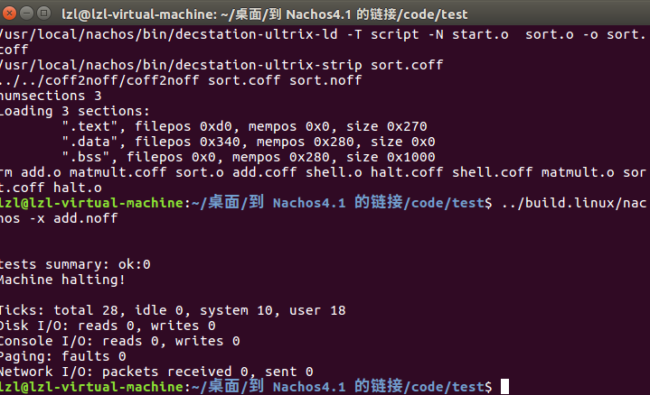  至此，nachos环境搭建完成  Lab2 --- 编译Nachos的应用程序halt.c并在Nachos中运行的过程及截图。  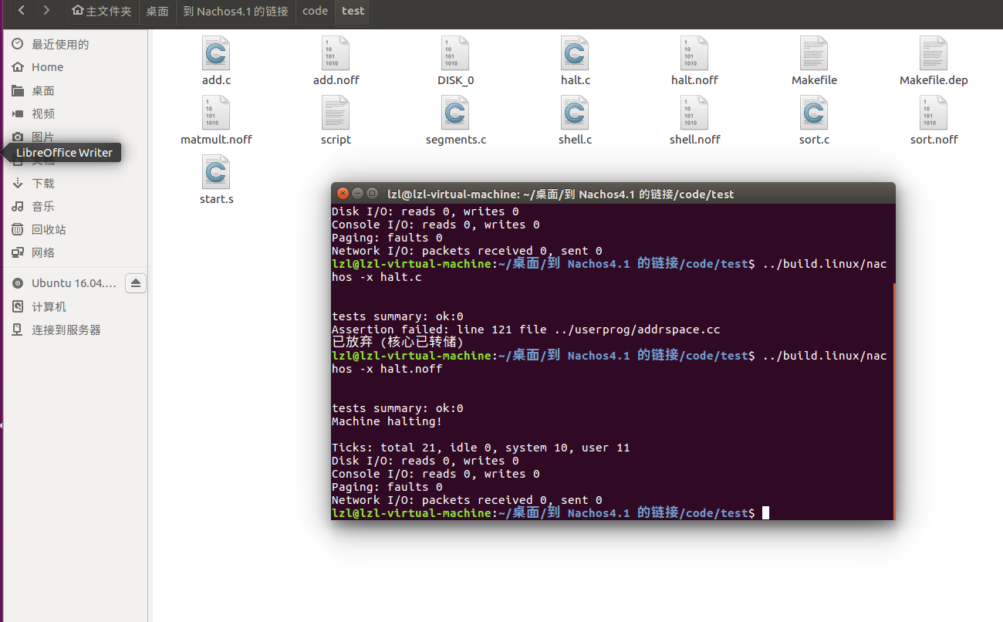至此，halt.c执行完成  Lab3 --- 简述Nachos是如何工作的  Nachos的全称是“Not Another Completely Heuristic Operating System”，它是一个可修改和跟踪的操作系统教学软件。它给出了一个支持多线程和虚拟存储的操作系统骨架，可让学生在较短的时间内对操作系统中的基本原理和核心算法有一个全面和完整的了解。  Nachos是建立在一个软件模拟的虚拟机上的。该虚拟机包括计算机的基本部分：如CPU、主存、寄存器、中断系统，还包括一些外部设备，如终端设备、网络以及磁盘系统。  用软件来模拟硬件另一个优点是充分利用了宿主机操作系统的软件资源，避免了编写复杂的硬件控制程序。更重要的是提高了程序的可移植性，只要在不同硬件上实现 Nachos 虚拟机就完成了 Nachos 的大部分移植工作。将 Nachos 移植到Linux 上的工作就受益于这种设计。
小 结 | 通过本实验，我掌握了：  Nachos的安装和使用，配置了实验所需的环境，编译并运行了第一个在nachos上运行的程序  目前我存在的问题有：  对nachos理解不是很深入
指导老师评 议 | 成绩评定： 指导教师签名：

